L’argumentation
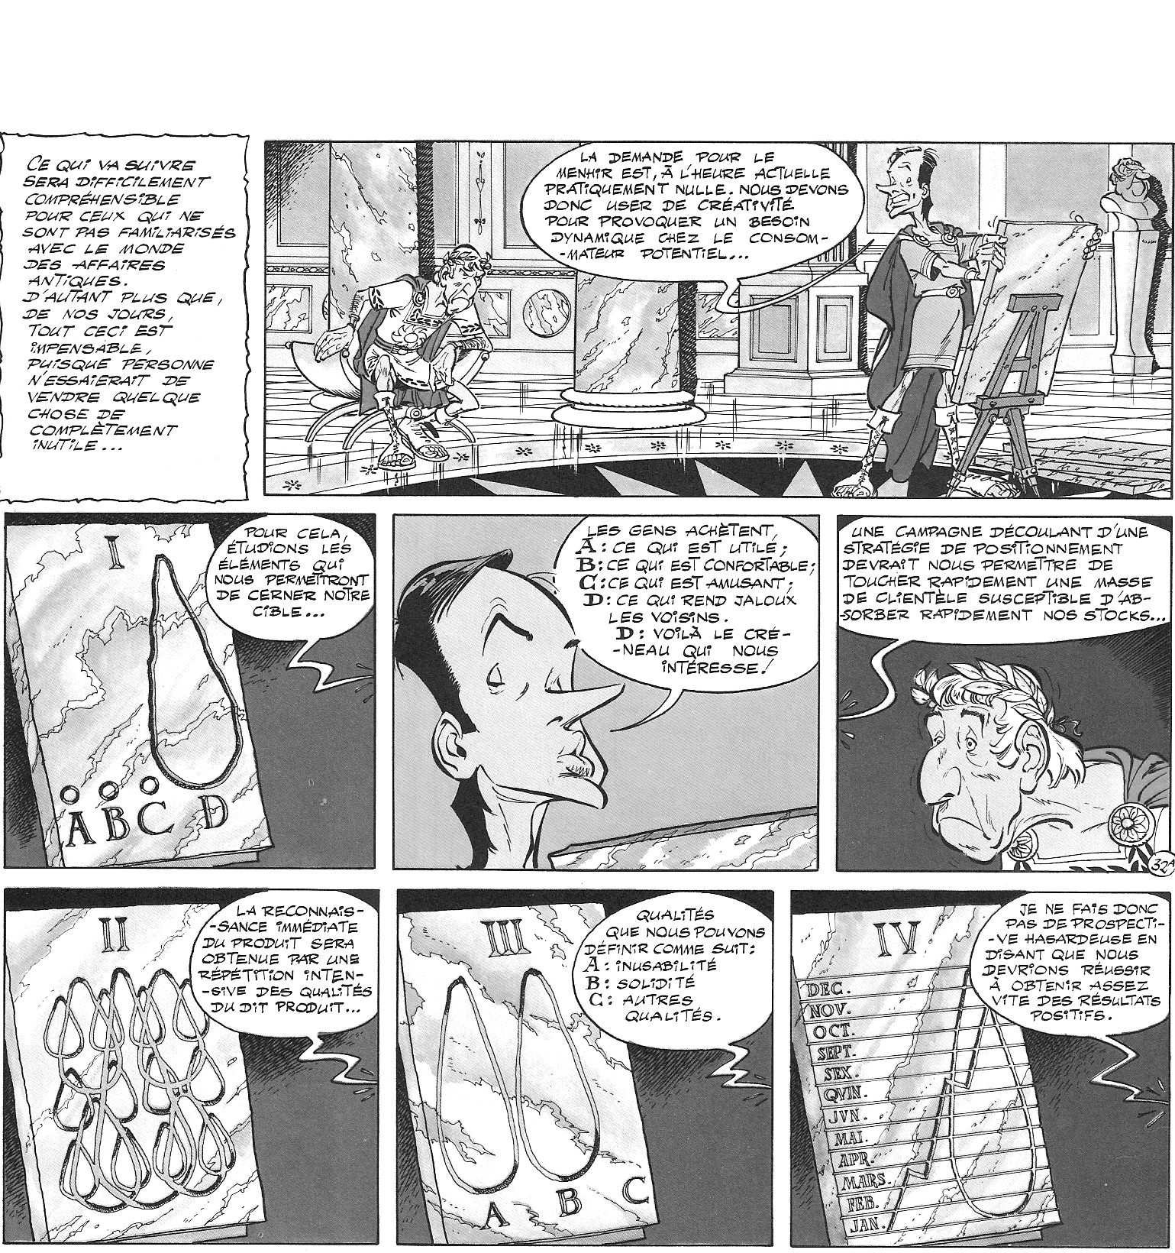
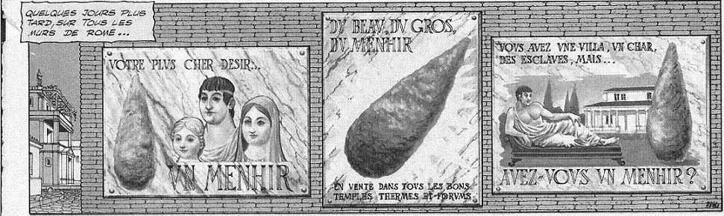
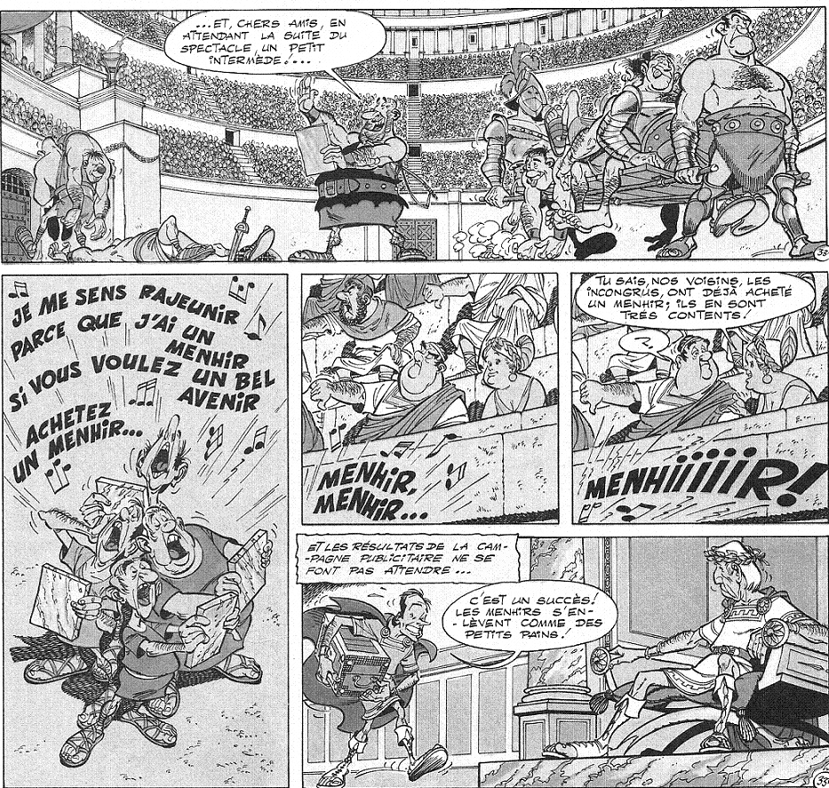
Analyse la stratégie proposée pour vendre les menhirs.
Quelle est la caractéristique de la cible visée ?
…………………………………………………………………………………………………...
Quels moyens sont utilisés pour vendre les menhirs ?
…………………………………………………………………………………………………...
…………………………………………………………………………………………………...
Quels arguments sont avancés dans ce but ?
…………………………………………………………………………………………………...
Est-il vrai de nos jours que personne n’essaierait de vendre quelque chose de complètement inutile ? Explique ton point de vue.
…………………………………………………………………………………………………...
…………………………………………………………………………………………………...
…………………………………………………………………………………………………...

Fait et opinion
Connais-tu la différence entre un fait et une opinion ?

Distingue les faits et les opinions dans les phrases suivantes :

Les diables rouges s’imposent contre la Hongrie.
Les diables rouges est la meilleure équipe du monde !
Les pommes sont bien meilleures que les oranges.
Les oranges contiennent de la vitamine C.
Les Obama accueillent 2.000 enfants à la Maison Blanche pour Halloween.
Halloween est une fête très amusante.

Les missions spatiales coûtent trop cher.
Les chiens sont méchants.
Le lac Titicaca s'étend sur 6 900 km² à plus de 3 800 mètres d'altitude.
Le procès pour corruption contre Berlusconi reprendra en novembre.
L’odeur du cacao chaud le matin met de bonne humeur.
Justine Hénin revient à la compétition.
SFX2 est la meilleure école de la province.
La classe de 3D est la plus sympa de toute l’école.

Pour moi, un fait c’est ………………………………………………………………………….
…………………………………………………………………………………………………...
Pour moi, une opinion c’est …………………………………………………………………….
…………………………………………………………………………………………………...

Pour la classe, un fait c’est …………………………………………………………………….
…………………………………………………………………………………………………...
Pour la classe, une opinion c’est ……………………………………………………………….
…………………………………………………………………………………………………...

La publicité

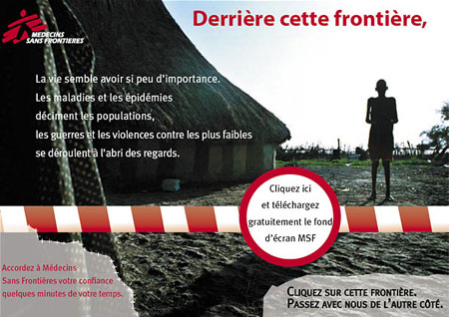

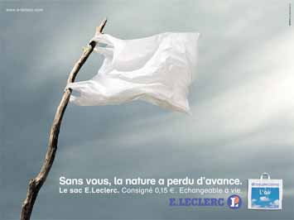
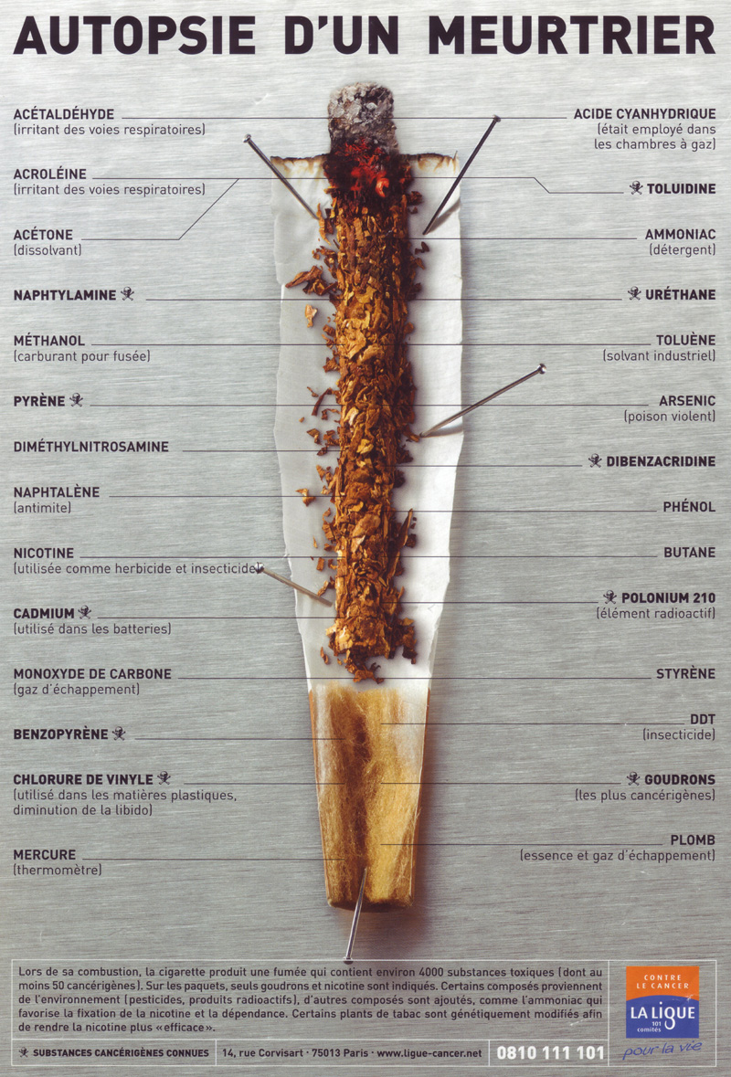

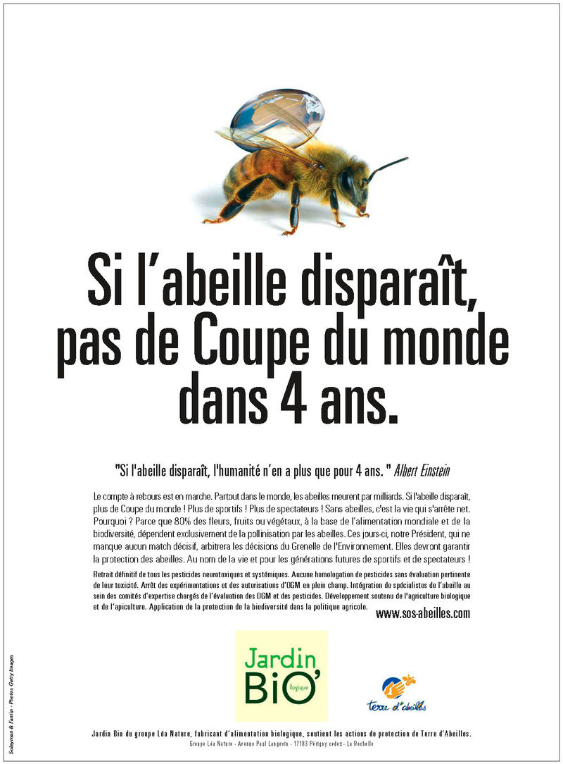




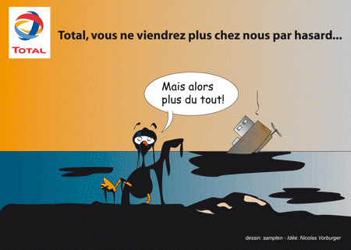
Rappel de quelques notions sur la publicité

Définitions
C’est une formule brève et frappante reprenant le plus souvent le nom du produit accompagné d’un élément.

1. L’accroche
C’est une raison donnée pour acheter le produit.

2. Le slogan
C’est une phrase servant à attirer l’attention. Elle change dans les différentes publicités concernant un produit.

3. Le logo

4. L’argument
C’est le symbole d’une marque ou d’une fabrique.

Analyse de la publicité « Autopsie d’un meurtrier »
Texte
Y a-t-il une accroche ? Entoure-la en vert.
Y a-t-il un slogan ? Souligne-le en bleu.
Quel est le logo ? Entoure-le en noir.
Comment est-il présenté (police, grandeur, place, …) ?
Le texte présente-t-il des arguments ? Lesquels ?
Quel message veut-il faire passer ?
- Est-il exprimé explicitement ou dois-tu le deviner ?

L’illustration
Que montre l’illustration ?
Y a-t-il un rapport entre le texte et l’illustration ? Si oui, lequel ?
Comment l’illustration attire-t-elle l’attention ? Recoure-t-elle à l’humour, à la surprise, à l’extraordinaire, à l’attendrissement, au luxe, à l’exotisme, … ?

La situation de communication
Qui est l’émetteur du message ?
Quel est le public visé par le message ?
Quel est le support utilisé ?

Quel est le but poursuivi par cette affiche ?

Organisation
Lis le texte ci-dessous et repère bien sa structure.

La publicité
La publicité est dangereuse. Elle est pleine de supercheries habilement camouflées, et sa force de persuasion est si grande que ses effets sont mal perçus du public, même quand il en est victime. Il convient de la décrier comme elle le mérite.
Tout d'abord, elle incite à l'achat. A cause d'un slogan astucieux ou d'une affiche habile, le consommateur est amené à faire un achat qu'il n'avait pas prévu. Souvent cet achat dépasse ses moyens et son budget du moment.
Ensuite, la publicité exagère quand elle loue les qualités d'un article. A force de superlatifs, de mises en scène ingénieuses, de témoignages artificiels, elle finit par convaincre le consommateur qu'un article est de grande qualité. L'achat de cet article entraine souvent la déception. Le consommateur est trompé. La publicité l'a insidieusement conditionné pour mieux le duper.
Cette publicité est en outre encombrante. Les émissions radiophoniques sont continuellement interrompues par la diffusion de pages publicitaires. Les hebdomadaires de la presse écrite comptent autant de pages publicitaires que d'articles et de reportages. Les boîtes aux lettres sont envahies par des prospectus divers qui consomment inutilement de grandes quantités de papier. A la longue, cette présence encombrante de publicité agace; et on ne peut s'y soustraire puisqu'elle est partout.
Enfin, la publicité est souvent impudique quand elle n'est pas immorale. Les murs des villes sont couverts d'affiches d'un goût douteux et de nombreuses publicités valorisent excessivement le profit, le confort, la facilité.
Je pense donc qu'il y a lieu de dénoncer vigoureusement les supercheries de la publicité. La meilleure façon d'y parvenir est encore d'éclairer le consommateur sur les qualités et défauts réels d'un article. C'est la tâche qu'a entreprise Ralph Nader aux U.S.A. et des revues telles que "50 millions de consommateurs" et "Que choisir ?" en France. La vulgarisation de semblables démarches protégera mieux les gens de la publicité en même temps qu'elle les entrainera à observer, à comparer, à s'informer : c'est-à-dire à apprécier par eux-mêmes la valeur des choses.
"La Publicité", de Gilberte NIQUET.

En relisant attentivement le texte, complète le schéma ci-dessous. Entoure tous les organisateurs textuels. Repère bien la structure du texte et note les éléments dans le schéma (pas besoin de phrase, indique simplement l’idée globale).

•

 ⬇ ⬇ 

• Elle incite à l’achat
•
•
•

⬇ ⬇ ⬇ ⬇

• Achat imprévu

• Trou dans le budget

•

•

•

•

•

•

•

 ⬇ ⬇ 
•
⬇
•

Complète maintenant le squelette d’un texte argumentatif :

……………………………….
1er paragraphe
Organisateur textuel +
…………………………………… du 1er argument
Organisateur textuel +
………………………………………du 2e argument
Organisateur textuel +
…………………………….. du 3e argument
2e paragraphe
3e paragraphe
4e paragraphe
5e paragraphe
Organisateur textuel +
…………………………………………………
CORPS DE TEXTE

Complète le « squelette » des différents types de paragraphes du texte argumentatif

- L’introduction :
  - …………………………………………..
  - ……………………………………………

- Développement : 3 formules différentes
1. Argument

2. Organisateur logique + développement de l’argument.

1. …………………………………

2. ……………………………………………………………………………………………………………………………………………………
1. …………………………………

2. …………………………………
……………………………………

3. …………………………………
…………………………………………………………………………
1
2
3

- La conclusion :

c. Conclusion :
1………………………….. : reformulation de la thèse.
2. ………………………… : généralisation, appel au lecteur, …
Thème, thèse et arguments

Qu’est-ce que le thème d’un texte ? ……………………………………………………….........
…………………………………………………………………………………………………...
Qu’est-ce que la thèse ? ………………………………………………………...........................
…………………………………………………………………………………………………...
Qu’est-ce qu’un argument ? ……………………………………………………….....................
…………………………………………………………………………………………………...
Dans les textes suivants, relève le thème, la thèse et met les arguments entre crochets.

La publicité, faux miroir de la société
Il serait bien naïf de voir dans la diversité des messages publicitaires un miroir de la société. Que la publicité soit le reflet enjolivé d'une micro société, voilà tout juste ce qu'il est possible d'admettre. Les personnages, les modes de vie représentés par la publicité correspondent en fait aux images des meilleurs acheteurs possibles, ceux-ci représentant pour la masse acheteuse des leaders de consommation. Un pays qui se regarderait dans le miroir de la publicité n'y verrait donc que des gens beaux, parfaits, riches, …
Thème : ………………………………………………………………………………………..
Thèse : …………………………………………………………………………………………

Parmi tous les problèmes mondiaux, la violence se retrouve actuellement dans beaucoup de débats et discussions. De plus en plus de gens ont un sentiment d’insécurité au quotidien. Il n’y a pas besoin d’aller bien loin pour assister à des actes de violence : installez-vous devant votre poste de télévision et allumez-le. La médiatisation de tous ces événements n’est, à mon avis, pas une bonne chose.
Thème : ………………………………………………………………………………………
Thèse : ………………………………………………………………………………………..

Pourquoi, me direz-vous, faire son propre compost alors que les pépinières en vendent déjà de toutes les sortes ? À cette question, je vous répondrais : pourquoi se faire un jardin alors que les supermarchés vendent déjà toute une variété de légumes ? Me voyez-vous venir avec toutes mes questions ? Eh bien, oui, je vais tenter, à travers cette chronique, de vous transmettre la piqûre du compostage domestique !
Thème : ………………………………………………………………………………………….
Thèse : …………………………………………………………………………………………

Les différents types d’arguments

Voici une liste d’arguments et de slogans. A toi de les regrouper par type d’arguments utilisé ! Note les numéros des arguments sur la deuxième ligne du tableau.

Exemple | Autorité | Valeurs | Ad populum | Comparaison

1) Whirlpool recommande …………………………
2)………………………. : Ce que la Suède a de plus croustillant.
3) ……………………aide à soutenir vos défenses naturelles : c’est scientifiquement prouvé.
4) Fais comme moi : en arrêtant de boire de l’alcool, j’ai perdu deux kilos !
5) …………………………….: pour grandir et s’épanouir.
6) Tu peux arrêter de fumer très facilement : moi, j’ai remplacé la cigarette par le chewing-gum.
7) Là où une brosse-à-dent ordinaire laisse du tartre, la nouvelle Colgate laisse vos dents blanches et parfaitement propres !
8) Tous les autres peuvent sortir jusqu’à minuit le week-end !
9) Les experts recommandent Oral-B.
10) …………………… : nous, c’est le gout.
11) Tout le monde aimera le nouveau prix de l’I-phone 3G.
12) Les ménagères aiment avoir une maison qui sent bon.
13) Autant les parfums habituels sentent bons, autant celui-ci est divin !
14) Maïté vous dit : ……………………, c’est une question de bon sens.
15) Dash est plus puissant contre les taches que vos lessives habituelles.
16) Les jeunes de mon âge s’habillent comme ça !
17) …………………………………………. c’est si bon de faire un caprice.
18) George Clooney vous recommande de boire du café ………………… : what else ?
19) La voiture qui consomme le moins !
20) Moi, depuis que j’utilise le dentifrice Signal, j’ai des dents plus blanches !
21) ………………………… : prends soin de toi !
22) Tout le monde se lève pour …………………..
23) Ma mère a toujours des vêtements très propres et elle les lave avec Ariel.
24) ……………………….. : Welcome to the fun.
25) Mon frère est un modèle pour moi : il court un kilomètre tous les jours et il est mince et musclé !

Grille d’évaluation
Ce que je dois faire | C’est réussi si… | Auto-évaluation | Note
1. Prendre en compte la situation de communication | Je suis conscient :  - du public-cible  - du but à atteindre  - des enjeux du message  - de la tonalité générale à adopter
2. Elaborer le contenu | - J’ai respecté le concept général donné par le document reçu  - Je sélectionne les informations essentielles à faire figurer sur l’affiche  - Je distingue un fait et une opinion
3. Organiser le texte | Mon texte contient  - une accroche  - un slogan  - un texte argumentatif (au moins 3 arguments, structure cohérente)  - un logo
4. Veiller à la cohérence du texte | - l’illustration est en relation avec le texte  - la tonalité de l’affiche est clairement perceptible à travers ses différents éléments  - Le registre de langue est constant, choisi en fonction du lecteur et de l’effet visé  - Je regroupe les informations de même type
5. Choisir le vocabulaire | Le vocabulaire est clair, précis, adapté à la situation de communication
6. Choisir les formes grammaticales correctes | Je recours à des formes de phrases permettant de produire l’effet visé sur le lecteur (slogan, accroche).
7. Veiller à l’orthographe et à la ponctuation | - Je relis mon texte en faisant attention aux fautes que je commets fréquemment  - Je veille à l’emploi de la ponctuation
8. Veiller à la présentation du texte | - Je choisis le format et l’orientation qui conviennent  - Je répartis les différents éléments de l’affiche (texte et illustration) de façon équilibrée  - Je choisis la typographie qui convient  - Je joue sur la couleur
Total |  |  | /20

Inspiré du manuel Repérages 3

